МАДОУ «Детский сад № 23», МАДОУ «Детский сад № 112»,
МАДОУ «Детский сад № 114», МБДОУ «Детский сад № 118»,
МБДОУ «Детский сад № 122»

Коррекционно-развивающая программа
для детей старшего дошкольного возраста
«Развивай-КА» с использованием
Кинезиологических методов и АРТ-техник
(создание здоровьесберегающих и здоровьеформирующих условий
в образовательном процессе ДОУ)

Королева Елена Михайловна, педагог-психолог
МАДОУ «Детский сад № 23»
Кульпина Татьяна Анатольевна, педагог-психолог
МАДОУ «Детский сад № 112»
Кузнецова Юлия Александровна педагог-психолог
МАДОУ «Детский сад № 114»
Мясникова Ольга Борисовна, педагог-психолог
МБДОУ «Детский сад № 118»
Сергеева Ирина Александровна, педагог-психолог
МБДОУ «Детский сад № 122»

г. Череповец
Пояснительная записка

Мозг ребёнка формируется под воздействием сенсорного опыта и двигательной активности. Сенсорные импульсы необходимы для полноценного существования, так как они поддерживают и стимулируют наше тело и нервную систему в течение всей жизни. Без такой питательной среды нервная система человека не может ни функционировать, ни развиваться.
Сегодняшний технологический прогресс способствует с одной стороны ранней интеллектуализации детей, а с другой – детской малоподвижности (гиподинамии) и проведению времени в течение нескольких часов перед электронными экранами. Специалисты бьют тревогу и обращают внимание на тот факт, что в целом в нашей повседневной жизни дошкольники недополучают сенсорные стимулы, внешняя среда предоставляет всё меньше и меньше возможностей для получения сенсорного и двигательного опыта, что приводит к повышению уровня заболеваемости, трудностям в обучении и социализации [1].
Поэтому особую актуальность приобретает поиск и внедрение инновационных подходов к созданию здоровьесберегающих и здоровьеформирующих условий образовательного процесса. Учитывая возрастные особенности дошкольника, которые предполагают игру, движение, творчество, экспериментирование и продуктивные виды деятельности мы выделили несколько направлений, которые отличаются высокой эффективностью и качественными результатами:
- Кинезиологические методы («Гимнастика мозга» Пол Деннисон, Кинезиологические упражнения А.Л. Сиротюк, пальчиковая гимнастика).
Кинезиология — наука о развитии умственных способностей и физического здоровья через определённые двигательные упражнения. Кинезиологические упражнения — это комплекс движений, направленный на развитие одновременно физических и психофизиологических качеств, на сохранение здоровья детей, на профилактику отклонений в их развитии. Упражнения развивают тело, повышают стрессоустойчивость организма, позволяют создать новые нейронные сети и улучшить межполушарное взаимодействие, которое является основой развития интеллекта. В результате у детей повышается уровень эмоционального благополучия, улучшается мыслительная деятельность, память, внимание, зрительно-моторная координация, формируется пространственная ориентировка, совершенствуется регулирующая и координирующая роль нервной системы [3,6,8].
- АРТ-техники (кинетический песок, работа на вертикальном прозрачном мольберте).
Игры с песком – одно из самых любимых занятий детей. Но игра с песком – это не простое времяпрепровождение. Это много новых эмоций и развивающих игр. Ребенок сам тянется к песку, и надо только придать этой тяге творческую и познавательную составляющую и получается образовательный процесс. Именно в песочнице создается дополнительный акцент на тактильную чувствительность, развивается «мануальный интеллект» ребенка. Игры с кинетическим песком рассматриваются как многосторонний процесс, связанный с развитием у детей мелкой моторики рук, что способствует развитию связной речи, словаря, восприятия, мышления, фантазии, а так же оказывают благотворное влияние на эмоциональное состояние ребенка, помогают раскрепоститься.
Прозрачный мольберт – удобное, многофункциональное специальное пособие, которое позволяет ребенку увидеть результат своей работы в сотрудничестве с другим человеком. Работа на прозрачных мольбертах очень интересна, удобна и эффективна: у детей появляются новые тактильные и визуальные ощущения (рисунок видоизменяется, если на него посмотреть с другой стороны мольберта). Для создания образов на мольберте можно использовать разные инструменты: кисти, штампы, губки, валики, спонжи, ватные палочки, можно рисовать руками, пальчиками, ладошками. Детям важно использовать в работе как традиционные материалы: гуашь, пальчиковые краски, так и нетрадиционные изобразительные средства: детский крем (придает расслабляющий эффект для детей имеющих спастику кистей рук), пена для бритья (усиление тактильных ощущений за счет объемности и специфичности структуры материала), губная помада и др.
Продуктивные виды деятельности (лепка с кинетическим песком, рисование на прозрачном мольберте) заключают в себе большие возможности. В процессе деятельности совершенствуются все психические функции: зрительное восприятие, представление, память, мыслительные операции и, наконец, воображение. Рисование и лепка способствуют развитию у ребёнка: мелкой моторики рук; тактильного восприятия; пространственной ориентировки, глазомера и зрительного восприятия; внимания и усидчивости; мышления; изобразительных навыков и умений, наблюдательности, эстетического восприятия, эмоциональной отзывчивости. Кроме того, в процессе этой деятельности у дошкольника формируются навыки контроля и самоконтроля.
Данные методы и технологии были включены в разработку и апробацию коррекционно-развивающей программы для детей старшего дошкольного возраста «Развивай-КА» (с использованием Кинезиологических методов и АРТ-техник) в работе педагога-психолога.

Цель программы: развитие познавательной сферы и психических процессов у детей старшего дошкольного возраста, через использование Кинезиологических методов и АРТ-техник.
Задачи:
1. Развивать высшие психические функции: мышление, внимание, память, воображение.
2. Обогатить сенсорный опыт и стимулировать развитие сенсорно-перцептивной сферы, в особенности тактильно-кинестетической чувствительности.
3. Развивать зрительно-моторную координацию.
4. Развивать межполушарное взаимодействие.
5. Развивать коммуникативные умения.

Методическое сопровождение программы опирается на положения нейропсихологии, кинезиологии - Л.А. Сиротюк, Пол Деннисон, на сенсорно-интегративный подход - Э. Джин Айрес и антропологический подход «Обучение на основе движения» [1,3,6,8].
В основу программы легли следующие принципы:
- Принцип последовательности – любая ступень в обучении ребенка интегрированной деятельности опирается на опыт ребенка, на уже освоенном в предыдущем.
- Принцип дифференцированного подхода – решение задач, помогающих раскрыть личностные способности детей.
- Ценностно-ориентированный - эмоция выступает как ценность личности, которая определяет благополучие ребенка и его психологическое здоровье.
- Принцип активности и свободы самовыражения ребенка – постановка дошкольника в позицию самоконтроля и саморегуляции.
- Принцип симпатии и участия – ребенок должен чувствовать себя в полной безопасности. Педагог оказывает поддержку сам и, не навязывая, организует ее со стороны сверстников.
- Принцип деятельности - позволяющий ребенку самостоятельно строить систему отношений с миром, окружающими людьми и самим собой, совершать личностно значимые позитивные жизненные выборы.

Категория участников.
Программа рассчитана для детей дошкольного возраста 6-7 лет. Она также может быть использована в работе с дошкольниками с ОВЗ.

Сроки и этапы реализации программы
Программа реализуется в течение 9 месяцев (сентябрь-май). Курс занятий по программе «Развивай-КА» рассчитан на 7 месяцев (октябрь-апрель).
I-й этап – диагностический (сентябрь)
Цель: выявление особенностей психомоторного и познавательного развития.
II-й этап – практический (октябрь-апрель)
Цель: развитие познавательной сферы и психических процессов у детей старшего дошкольного возраста, через использование Кинезиологических методов и АРТ-техник.
III-й этап – оценочный (май)
Цель: определение эффективности коррекционно-развивающей работы.

Формы и режим занятий.
Цикл практических занятий рассчитан на 28 занятий 1 раз в неделю по 30 минут. Форма работы групповая.

Структура занятия.
Чтобы занятия носили здоровьесберегающий и здоровьеформирующих характер они разработаны с учетом трех взаимодополняющих компонентов:
Обучение – развитие навыков и умений. Педагог держит фокус на развитии ребенка. Все дети разные – у всех свой способ восприятия, запоминания, воспроизведения информации.
Удовольствие – эмоциональное начало и завершение образовательного события (позитив закрепляет изученное).
Движение – физические движения, движение тела в пространстве (3 плоскостях): вперед-назад, вверх-вниз, вправо-влево [6].
Занятие состоит из шести частей:
- Ритуал приветствия (1-2 минуты). Цель: установление эмоционального контакта между детьми и взрослыми.
- Разминка (6-8 минут). Цель: снятие психо-мышечного напряжения, развитие концентрации внимания и межполушарных связей. На данном этапе применяются:
- упражнения «Гимнастики мозга» (Пол Деннисон),
- кинезиологические упражнения (А.Л. Сиротюк),
- пальчиковая гимнастика,
- самомассаж.
- Основная часть (15 минут). Цель: развитие познавательной сферы и психических процессов, развитие сенсорно-перцептивной сферы, в особенности тактильно-кинестетической чувствительности. Используются:
- кинетический песок
- вертикальный прозрачный мольберт.
- Рефлексия (2 минуты). Цель: закрепление положительных эмоций и рефлексия.
- Приведение рабочего места в порядок (2 минуты)
- Ритуал прощания (1-2 минуты).

Ожидаемые результаты реализации программы.
- У детей повысился уровень развития психических процессов:
- развита способность к концентрации и устойчивости произвольного внимания,
- развита способность обобщать, выделять причинно-следственные связи,
- способен наблюдать, экспериментировать.
- Детьми приобретён сенсорный опыт:
- сформированы зрительные, слуховые, тактильно-кинестетические эталоны,
- обогащен сенсорный опыт ребенка.
3. У детей сформирована зрительно-моторная координация:
- различают «верх-низ», «впереди-сзади», «лево-право»,
- могут повторить задание идентичное образцу, соблюдая размер, наклон, положение рисунка,
- способны следить глазами за движением предмета.
4. У детей развито чувство ритма:
- могут повторить заданный ритмический рисунок.
5. У детей развито межполушарное взаимодействие:
- сформирована общая двигательная координация,
- развиты крупные содружественные движения двумя руками и ногами,
- развита реципрокная координация рук и ног,
- продолжают формироваться межфункциональные связи.
6. Приобретены навыки групповой и подгрупповой работы, навыки сотрудничества.

Критерии оценки достижения планируемых результатов (количественные, качественные характеристики) Выводы о динамике развития детей осуществляются следующими способами:
- Сравнительный анализ первичной и повторной диагностики. Методики:
- Адаптированная методика диагностики показателей межполушарного взаимодействия и психомоторного развития детей 6-7 лет Н. И. Озерецкого.
- Методика «Шифровка» Пьерона - Рузера. (Семаго Н., Семаго М. «Психолого-педагогическая оценка готовности к началу школьного обучения: Программа и методические рекомендации по проведению обследования и анализу результатов»). Субтест позволяет судить о свойствах внимания (концентрации, распределения, переключения), восприятия, зрительно-моторной координации, скорости формирования новых навыков, способности к интеграции зрительно-двигательных стимулов. Выявляет сформированность произвольной регуляции деятельности (удержание алгоритма деятельности), работоспособности, темпа и целенаправленности деятельности.
- Методика выявления развития логического мышления. (Диагностики МЭДИС. Источник: Институт развития одаренности, методическое руководство, 1994 г.).
- Методика выявления развития логического мышления «Заселение дома». Модификация теста, разработанного И.И.Аргинской (Афанасьева Н.В., М.В. Кузнецова, Ястребова Г.А. Программа комплексной диагностики «Психолого-педагогическая и социальная готовность ребенка к школе» Вологда: Изд. центр ВИРО, 2011).
- «Графический диктант» (Д.Б.Эльконин) Методика проводится для определения уровня развития регулятивных действий планирования и производности поведения, ориентации на листе бумаги, зрительно-моторной координации.
- Диагностика определения развития зрительной памяти «Бусы» и зрительно-моторной координации. Модификация теста, разработанного И.И. Аргинской (Афанасьева Н.В., М.В. Кузнецова, Ястребова Г.А. Программа комплексной диагностики «Психолого-педагогическая и социальная готовность ребенка к школе». Вологда: Изд. центр ВИРО, 2011).
- Зрительно-моторная координация по методике Керна – Йирасека.
- Методика общей осведомленности ребенка, словарного запаса (Диагностика МЭДИС. Источник: Институт развития одаренности, методическое руководство, 1994 г.).
- Методика изучения оригинальности воображения «Дорисуй» (О.М. Дьяченко).
2. Наблюдение за поведением и деятельностью ребенка в свободной ситуации и на занятии: устойчивость к психическим нагрузкам, время сосредоточения на предлагаемой деятельности (степень включения в нее), соотношение целенаправленной и хаотичной активности, скорость усвоения нового материала и приобретения навыков.
3. Отзывы родителей и воспитателей об изменениях в развитии ребенка.

Тематическое планирование
Тематика занятий составлена на основе примерного календарно-тематического планирования дошкольного учреждения с целью эффективного взаимодействия воспитателей и педагога-психолога по познавательному развитию дошкольников.

№ занятий | Название темы | Количество часов
1-2 | Осень | 2
3-4 | Моя семья | 2
5-6 | Мой город | 1
7 | Мой дом | 1
8 | Транспорт | 1
9-10 | Зима | 2
11-12 | Новый год | 2
13 | Домашние животные | 1
14 | Дикие животные | 1
15 | Посуда | 1
16 | Мебель | 1
17 | Одежда, обувь | 1
18 | Водный мир | 1
19 | Весна | 1
20 | 8 марта | 1
21 | Цветы | 1
22 | Насекомые | 1
23 | Космос | 1
24 | Игрушки | 1
25-26-27 | Школа | 3
28 | Лето | 1
 | Итого | 28

Основные приемы:
- Дидактические игры и упражнения с использованием наглядного демонстрационного и раздаточного материала;
- Беседа, опрос;
- Подвижные игры;
- Пальчиковая гимнастика с использованием карандашей, в том числе выполнение изолированных упражнений для каждого из пальцев и для каждой руки;
- Самомассаж карандашами, массажными мячами;
- Упражнения на сжатие, растяжение и расслабление кистей, предплечий и плеч;
- Графические работы и работы по образцу, упражнения на основе рисунков (копирование);
- Упражнения, способствующие развитию высших психических функций;
- Предъявление проблемных ситуаций;
- Упражнения, способствующие синхронизации работы глаз и рук (кинезиологические упражнения);
- Упражнения, предполагающие использование практических действий;
- Проверка самостоятельной деятельности.

Методическое и материально-техническое оснащение.
Занятия проводятся в групповом помещении или кабинете педагога-психолога. Материал, необходимый для занятий:
- Массажные мячики;
- Карандаши, ручки;
- Картотеки пальчиковых игр, кинезиологических упражнений (А.Л. Сиротюк);
- Трафареты лабиринтов, волшебных обводилок (Зегебарт ГМ, Ильичева ОХ.);
- Карточки с изображением упражнений «Гимнастики мозга» (Пол Деннисон);
- трафареты, картинки по темам;
- вертикальный прозрачный мольберт, маркеры, фломастеры, кисти, штампы, губки, валики, спонжи, ватные палочки, гуашь, пальчиковые краски, детский крем, пена для бритья губная помада, тряпочки, салфетки, тазик с водой;
- 3-5 кг кинетического песка, клеенка, тарелочки, игрушки, камушки, кристаллы, стеки, формочки;
- магнитофон и аудиокассеты с записью релаксационной музыки, детских песен, классических произведений, звуков живой природы.

Примеры конспектов коррекционно-развивающих занятий

Занятие №3 Тема: «Моя семья»
Цель занятия: развитие познавательной сферы и психических процессов у детей старшего дошкольного возраста через работу с кинетическим песком.
Задачи:
- Развивать речь, внимание, воображение.
- Стимулировать развитие сенсорно-перцептивной сферы, в особенности тактильно-кинестетической чувствительности;
- Совершенствовать мелкую моторику,
- Развивать коммуникативные навыки.

Ход занятия

1.Ритуал приветствия: упражнение «Дружная семья»
Я, ты, он, она-
Вместе дружная семья.
Руку дай соседу справа.
Руку дай соседу слева.
Я, ты, он, она-
Вместе дружная семья.
Улыбнись соседу справа,
Улыбнись соседу слева.
Обними соседа справа,
Обними соседа слева.
Педагог: Поднимаем правую руку над головой и гладим по голове соседа справа, приговаривая:
-Он такой хороший!
-Я такой хороший!(гладим себя по голове).

2.Разминка
Гимнастика мозга.
Упражнение «Глоток воды». Всем детям предлагается попить заранее принесенную бутилированную воду комнатной температуры небольшими глотками.
Упражнение «Кнопки мозга», позволяющее привести в готовность вестибулярный аппарат, активизирующий работу мозга и подготавливающий его к восприятию сенсорной информации. Для его выполнения необходимо массировать одновременно большим и средним пальцами левой руки парные точки в подключичных впадинах, положив при этом правую руку на пупок (малыши 3-4 лет могут массировать грудку круговыми движениями плотно прижатой левой ладошкой до легкого покраснения). Стимулирование точек следует провести 10 раз. После этого надо поменять положение рук на противоположное и провести стимулирование точек еще 10 раз. Затем следует повторить все упражнение еще раз.
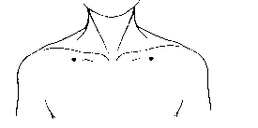

Упражнение «Перекрестные движения», способствующее развитию интегрированных связей обоих полушарий. Упражнение представляет собой медленную ходьбу на месте под счет педагога (начинать следует с 5-10 шагов с постепенным увеличением количества шагов до 100), при выполнении которой ребенок попеременно перекрестно касается правым локтем левого колена и левым локтем - правого с обязательной фиксацией положения «локоть - колено». Модификация упражнения: пальцы обеих рук смыкаются в замок то под правым, то под левым приподнятым коленом под счет педагога.
Упражнение «Крюки», оказывающие влияние на сбалансированную работу моторных и сенсорных центров каждого полушария мозга.
- скрестить ноги;
- последовательно соединить кончики пальцев широко раскрытых обеих ладоней (от больших к мизинцам), образовав тем самым корзиночку и развернув при этом кисти рук так, чтобы сомкнутые большие пальцы – «ручка корзиночки» были направлены к груди;
- развести локти в стороны, плечи расправить;
- держать голову прямо, взгляд опустить на « корзиночку»;
- фиксировать положение под счет педагога до 20.
Думающий колпак (мозговая шапочка).
Можно выполнять стоя и сидя.
Держите голову прямо, не напрягая шею и подбородок.
Возьмитесь руками за уши таким образом, чтобы большой палец оказался с тыльной стороны уха, а остальные пальцы – спереди.
Массируйте уши сверху вниз, чуть разворачивая их в сторону затылка.
Дойдя до мочки, мягко помассируйте ее. Повторите упражнение 4 раза.
Эти движения обостряют слух, помогают работе кратковременной памяти, повышают умственные и физические способности.
Ритмическая игра «Себе, соседу, за спиной»
Для игры можно взять готовые небольшие мячики. Или можно самим изготовить игровой кинезиологический материал — мягкие «мячики» из бумаги А4 и обычных строительных трикотажных перчаток. Нужно скатать «шарик» из обычного листа бумаги А4. Потом выворачиваем перчатку наизнанку, внутрь неё кладём «шарик» из бумаги и закрываем оставшуюся часть перчатки вовнутрь. Получился мягкий мячик! Встаём парами друг напротив друга. У каждого в правой руке («веточке») «висит» мячик-«плод», рука повёрнута ладонью вниз. Левая рука («корзиночка») — повёрнута ладонью вверх. Цикл движений такой: себе (кладём мячик с «веточки» в «корзиночку») — соседу (отдаём мячик из своей левой руки соседу в его правую руку и получаем от него его мячик в свою правую руку) — за спиной (перекладываем мячик из своей правой в свою левую руку за спиной).
Пальчиковая гимнастика
«Семья»
Кто приехал? (пальцы обеих рук сложены вместе)
Мы, мы, мы! (быстро хлопают кончики больших пальцев)
Мама, мама, это ты? (хлопают кончики указательных)
Да, да, да! (хлопают кончики больших пальцев)
Папа, папа, это ты? (хлопают кончики средних)
Да, да, да! (хлопают кончики больших пальцев)
Братец, братец, это ты? (хлопают кончики безымянных)
Да, да, да! (хлопают кончики больших пальцев)
Ах, сестричка, это ты? (хлопают кончики мизинцев)
Да, да, да! (хлопают кончики больших пальцев)
Все мы вместе, да, да, да! (хлопаем в ладоши).

3.Основная часть
Упражнение «Кого не стало»
Педагог выкладывает перед детьми картинки членов семьи (мама, папа, бабушка….). Дети запоминают картинки и закрывают глаза, в это время педагог прячет в песок 1-2 картинки. Дети должны угадать, какой картинки не стало. Угадавший проверяет правильность ответа, раскапывая картинку из песка.

Упражнение «Расставь по возрасту и по росту»
Дети из песка делают две полянки. На одной полянке ребенку предлагается расставить картинки членов семьи в возрастающем или убывающем порядке по возрасту (от самого молодого до самого старого и наоборот). А на другой полянке – по росту (от самого низкого до самого высокого и наоборот).
Упражнение «Семейный праздник»
Каждый ребенок рассказывает о свой семье: с кем живет, чем любят заниматься. Затем детям предлагается сделать из песка торт для семейного праздника. Дети лепят торт по своему желанию и украшают его камешками, бусинами, пуговицами и пр.

4.Рефлексия (вопросы по теме занятия):
Ребенку предлагается с помощью трех лиц ответить на вопрос: понравилось сегодня занятие с песком или нет: веселое – понравилось, грустное – не понравилось, спокойное – не очень понравилось.
- Трудно или легко тебе было выполнять задание?
- Что тебе больше всего понравилось на занятии?

5.Приведение рабочего места в порядок

6.Ритуал прощания
Все дети дружно встают в круг, протягивают вперед левую руку «от сердца, от души» (получается пирамида из ладошек) и говорят традиционные слова:
«Раз, два, три, четыре, пять – скоро встретимся опять!».

Занятие №8 Тема: «Транспорт»
Цель занятия: развитие познавательной сферы и психических процессов у детей старшего дошкольного возраста через работу с кинетическим песком.
Задачи:
- Развивать мышление, внимание, память.
- Стимулировать развитие сенсорно-перцептивной сферы, в особенности тактильно-кинестетической чувствительности;
- Совершенствовать мелкую моторику,
- Развивать коммуникативные навыки.

Ход занятия
1.Ритуал приветствия: упражнение «Мои друзья»
Доброе утро!
Собрались все дети в круг
Я твой друг, и ты мои друг.
Крепко за руки возьмёмся
И друг другу улыбнёмся.
Я улыбнусь вам, а вы улыбнитесь друг другу. Чтобы у нас весь день было хорошее настроение.

2.Разминка
Гимнастика мозга
Упражнение «Глоток воды». Всем детям предлагается попить заранее принесенную бутилированную воду комнатной температуры небольшими глотками.
Упражнение «Кнопки мозга», позволяющее привести в готовность вестибулярный аппарат, активизирующий работу мозга и подготавливающий его к восприятию сенсорной информации. Для его выполнения необходимо массировать одновременно большим и средним пальцами левой руки парные точки в подключичных впадинах, положив при этом правую руку на пупок (малыши 3-4 лет могут массировать грудку круговыми движениями плотно прижатой левой ладошкой до легкого покраснения). Стимулирование точек следует провести 10 раз. После этого надо поменять положение рук на противоположное и провести стимулирование точек еще 10 раз. Затем следует повторить все упражнение еще раз.
Упражнение «Перекрестные движения», способствующее развитию интегрированных связей обоих полушарий. Упражнение представляет собой медленную ходьбу на месте под счет педагога (начинать следует с 5-10 шагов с постепенным увеличением количества шагов до 100), при выполнении которой ребенок попеременно перекрестно касается правым локтем левого колена и левым локтем - правого с обязательной фиксацией положения «локоть - колено». Модификация упражнения: пальцы обеих рук смыкаются в замок то под правым, то под левым приподнятым коленом под счет педагога.
Упражнение «Крюки», оказывающие влияние на сбалансированную работу моторных и сенсорных центров каждого полушария мозга.
- скрестить ноги;
- последовательно соединить кончики пальцев широко раскрытых обеих ладоней (от больших к мизинцам), образовав тем самым корзиночку и развернув при этом кисти рук так, чтобы сомкнутые большие пальцы – «ручка корзиночки» были направлены к груди;
- развести локти в стороны, плечи расправить;
- держать голову прямо, взгляд опустить на « корзиночку»;
- фиксировать положение под счет педагога до 20.
Упражнение «Насос» (икроножная помпа). Встаньте рядом со стеной или спинкой стула, чтобы при необходимости придерживаться за них. Поставьте одну ногу вперед. С выдохом сгибайте эту ногу, аккуратно опираясь на неё чуть выше колена обеими руками. Колено останавливается над серединой стопы. Пяткой ноги, которая находится сзади, старайтесь давить в пол. На вдохе пятка поднимается над полом. Дышите глубоко. Сделайте упражнение не менее трёх раз в каждую сторону.
Некоторые советы по выполнению: прежде чем начать, обратите внимание, насколько длинны и расслаблены ваши ноги. После упражнения заново оцените степень напряжения/расслабления в ногах. Отметьте также, ощущаете ли вы в теле больше лёгкости и «направленности вперёд».
- Во время упражнения ваши стопы находятся на одной линии.
- В исходном положении вес тела на «передней» ноге, пятка «задней» ноги не касается пола. Когда вы выдыхаете, вдавливайте пятку в пол и переносите вес на «заднюю» ногу.
- Во время упражнения ваши стопы параллельны (пятки не разворачиваются внутрь). Таким образом, задняя поверхность голени вытягивается, облегчая вашу походку. Следите, чтобы оба колена «смотрели» строго вперёд.
- Выдыхайте, вдавливая пятку в пол и считая до 8, а со вдохом ослабляйте давление.
Упражнение «Сова». Положите руку на противоположное плечо и крепко сожмите его. Медленно поверните голову к этому плечу и направьте взгляд максимально назад, за плечо. Сделайте глубокий вдох и скажите: «Ух!», имитируя возглас совы. При этом расправляйте плечи, раскрывая грудную клетку (или выдыхайте на счёт восемь). Продолжая сжимать плечо, поверните голову максимально в другую сторону. «Ухните» несколько раз (раскрывайте при этом грудную клетку). Скажите «ух!» ещё раз, опуская голову на грудь и расслабляя мышцы шеи. Плечи также расслаблены, но при этом остаются расправленными. Сделайте упражнение не менее трёх раз, затем поменяйте руку и повторите его.
Ритмическая игра «Паровоз».
Участники садятся на стулья по кругу как можно ближе друг к другу. Левая рука лежит на левом колене ладошкой вверх, это «станция». На ладошке лежит кубик (или мячик или мешочек — это «вагончик»). «Вагончики» начинают движения под текст: «Паровоз, паровоз, он вагоны повёз». Текст произносится в таком ритме: два коротких звука, один длинный. В ритме текста участники 2 раза ударяют предметом по левой ладошке, держа его сверху правой рукой, произнося: «Па-ро...», и на длинный слог — «воз» — перекладывают предмет на ладошку соседа справа, получая в это время кубик от соседа слева, и так на весь текст несколько раз. Предметы передвигаются в одном направлении, «паровозик» поехал. Чтобы не произошло «крушение», необходимо сначала прохлопать ритм не один раз всем вместе, по ладошкам, без предметов. Когда он усвоен, можно «отправлять поезд» в путь. Взрослый (он сидит в общем кругу, а перед ним корзина с предметами) берёт по одному предмету из корзины и пускает их по кругу один за другим, пока у каждого участника в руках не окажется по одному предмету. Когда достигнута слаженность, движение «паровоза» можно ускорять и замедлять — менять темп, таким образом усложняя задания. Можно отправить «паровоз» в обратный путь (налево). Или проехать на «паровозе» ночью — с закрытыми глазами. Можно предложить детям придумать другие слова вместо «паровоза», которые тоже могут поехать, поплыть или полететь: «пароход — он по речке плывёт!» или «самолёт — отправляется в полёт!» и т. п. Игра может быть усложнена дополнительными движениями другой рукой или ногами. Важно проговаривать слова игры всем вместе, удерживая общий ритм.

3.Основная часть
Упражнение «Прятки»
Каждому ребенку дается песок со спрятанными в него мелкими игрушками (самолет, машина, ракета, кораблик и пр.), ребенок, закрыв глаза, на ощупь, должен достать все игрушки, а затем назвать их одним словом (транспорт).
Упражнение «Дорога для машины»
Каждый выбирает для себя игрушку – предлагаются машины разного размера, а затем на столе ребенок построит для нее две дорожки из песка, чтобы между ними машина могла проехать. Затем дорожки сравниваются: широкая-узкая, длинная-короткая, прямая-извилистая и пр.
Упражнение «Едем в гости»
Детям предлагается ситуация: поехать в гости к бабушке, к другу…нужно выбрать для себя любимый вид транспорта и слепить его из песка.

4.Рефлексия (вопросы по теме занятия):
Ребенку предлагается ответить на вопрос: понравилась сегодня занятие с песком или нет. Предлагается 3 нарисованных гаража, нужно поставить свою машинку в соответствующий гараж: красный – не понравилось на занятии, желтый – не очень понравилось, зеленый – все понравилось.
Ответить на вопросы:
- Трудно или легко тебе было выполнять задание?
- Какое задание запомнилось больше всего?

5.Приведение рабочего места в порядок

6.Ритуал прощания
Очень жаль нам расставаться,
Но пришла пора прощаться.
Чтобы нам не унывать,
Нужно крепко всех обнять (дети обнимают друг друга по кругу).

Занятие № 21 Тема: «Цветы»
Цель занятия: развитие познавательной сферы и психических процессов у детей старшего дошкольного возраста, через работу с кинетическим песком
Задачи:
- Развивать мышление, внимание, воображение
- Стимулировать развитие сенсорно-перцептивной сферы, в особенности тактильно-кинестетической чувствительности;
- Развивать графомоторные навыки;
- Развивать коммуникативные навыки.
Ход занятия
1.Ритуал приветствия. Упражнение «Букет»
Вправо, влево повернись и в цветочек превратись.
Собираемся в букеты: по два, по четыре, все вместе.
Какой красивый, большой букет у нас получился. Кому бы вы хотели его подарить?

2. Разминка
Гимнастика мозга.
Игра-упражнение «Вода» («Пьём воду»)
Возьмём стаканчик мы с водой, попьём немножечко с тобой.
Один-другой глоточек, попей воды, дружочек!
(дети пьют медленно воду из стаканчиков, опустив голову на грудь, и считают про себя до 5, поглаживая животик).
Игра-упражнение «Кнопки мозга» («Нажимаем и смотрим»)
Спрячь пупочек под ладошкой, а другая — на груди.
Ты погладь себя немножко, влево-вправо посмотри.
1, 2, 3, 4, 5, продолжаем нажимать.
Кнопки мозга нажимаем, ручки мы потом меняем,
1, 2, 3, 4, 5, можно ручки опускать.
Игра-упражнение «Перекрёстные шаги» («Мельница»)
Мелем-мелем мы муку — раз, два, раз, два.
Крутим-крутим жернова — раз, два, раз, два.
Будет-будет нам мука — раз, два, раз, два.
Белоснежная мука — раз, два, раз, два.
Игра-упражнение «Крюки» («Мышка»)
Мышка в норку забралась, спать тихонько собралась,
Ножки мышка так скрестила (показываем, КАК сложить), ручки на груди сложила,
Язычок за зубки — прыг, отдыхает наш язык.
Мы спокойно, ровно дышим, ощущенья в теле слышим.
Мы тихонечко сидим и на потолок глядим.
Носик вдыхает, ротик выдыхает (дышим около 1 минуты).
Мышка ножки расплела, ручки мышка развела.
И корзинку (кораблик) ТАК сложила (показываем, КАК сложить),
Малышей спать уложила, Язычок за зубки — прыг, отдыхает наш язык.
Мы спокойно, ровно, дышим, ощущенья в теле слышим.
Мы тихонечко сидим и в корзиночку (кораблик свой) глядим.
Носик вдыхает, ротик выдыхает (дышим около 1 минуты).
Думающий колпак (мозговая шапочка).
Можно выполнять стоя и сидя.
Держите голову прямо, не напрягая шею и подбородок.
Возьмитесь руками за уши таким образом, чтобы большой палец оказался с тыльной стороны уха, а остальные пальцы – спереди.
Массируйте уши сверху вниз, чуть разворачивая их в сторону затылка.
Дойдя до мочки, мягко помассируйте ее. Повторите упражнение 4 раза.
Эти движения обостряют слух, помогают работе кратковременной памяти, повышают умственные и физические способности.
Упражнение «Точки позитива» (поставьте пальцы на лоб с двух сторон на вершине лобных бугров и помассируйте эти точки. Давите достаточно сильно, чтобы кожа под пальцами натягивалась. Иногда вы можете почувствовать под пальцами пульсацию. «Когда вы обнаружили пульсацию с обеих сторон, и почувствовали, что она стала одинаковой, точки можно массировать от 20 секунд до 10 минут).
Упражнение «Энергетический зевок». Держим пальцы на точках напряжения в мышцах челюсти, упражнение помогает убирать напряжение из челюсти и головы в целом, упражнение выполняется так: симулируйте зевок, поставьте при этом пальцы обеих рук на болезненные точки височно-нижнечелюстных суставов (ВНЧС). Издайте глубокий звук зевка, открывая при этом горло как можно шире, и массируя болезненные точки, чтобы убрать напряжение. Повторите упражнение 3-4 раза или до тех пор, пока глаза не начнут слезиться).
«Ленивая восьмерка». Нарисуйте большим пальцем вытянутой руки знак бесконечности на уровне глаз (или нарисуйте его мелом на доске). Движение начинайте влево вверх, против часовой стрелки. Сделайте это 3 раза, затем сделайте то же самое другой рукой. Затем повторите всё упражнение правой и левой руками ещё 3 раза. После этого соедините ладони «в замок» (при этом большие пальцы окажутся перекрещёнными) и выполните упражнение ещё 3 раза. Примечание: всегда начинайте движение вверх.
Пальчиковая гимнастика «Цветы»
Наши нежные цветки распускают лепестки. Поднять кисти рук вверх
с опорой на локти, пальчики
собраны в щепоть, раскрыть
пальчики.
Ветерок чуть дышит, лепестки колышет. Плавное раскачивание
раскрытых пальчиков
влево-вправо.
Наши алые цветки закрывают лепестки. Собрать пальчики обеих рук
в щепоть.
Тихо засыпают, головой качают. Плавное раскачивание пальчиков,
собранных в щепоть, влево-
вправо.
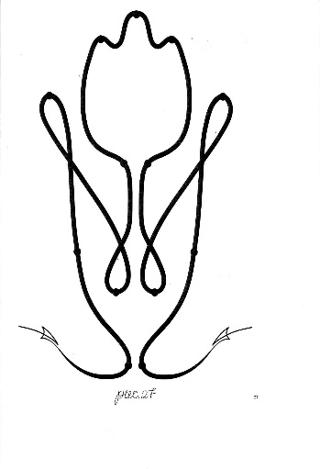
Лабиринты
Детям предлагается обвести контур цветка, прокатывая массажный мяч (правой рукой, левой рукой, двумя руками вместе – 2 мяча)

3. Основная часть.
Упражнение «Посади цветы на клумбе»
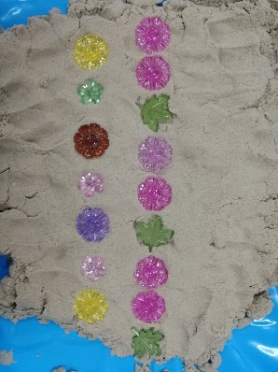
- Детям предлагается посадить цветы, соблюдая последовательность. Например:
- красный, желтый, голубой красный, желтый, голубой
- два цветка, листок, два цветка, листок и т.д.
- Посадить цветы в последовательности: большой, маленький, большой, маленький. Собираем цветы: большой цветок - правой рукой, меленький – левой рукой.
- В верхнем правом углу посадить цветок желтый, в верхнем левом - розовый, в нижнем правом – синий, в нижнем левом – коричневый, в центре – зеленый и т.д.
Задания варьируются от наличия материала.
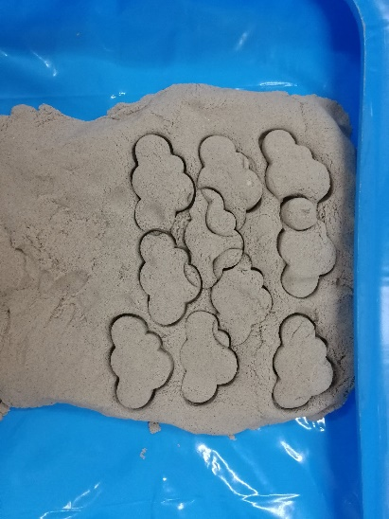
Упражнение «Наложенный контур»
Формочкой виде цветка или тучки на песке оставляются следы. Они могут быть как отдельно друг от друга, так и накладываться друг на друга. Ребенку предлагается сосчитать количество (туч или цветов). Если несколько ребят можно сравнить у кого сколько получилось? У кого больше? У кого меньше?
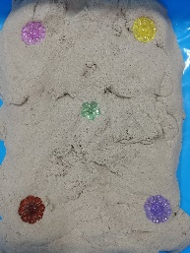
Упражнение «Придумай свой цветок»
Ребятам предлагается из формочек геометрической формы создать свой букет.
4. Рефлексия (вопросы по теме занятия):


Детям предлагаются цветы трёх цветов – красного, жёлтого, зеленого.

красный – не понравилось на занятии, желтый – не очень понравилось, синий – все понравилось.

5. Приведение рабочего места в порядок

6. Ритуал прощания
Все дети дружно встают в круг, протягивают вперед левую руку «от сердца, от души» (получается пирамида из ладошек) и говорят традиционные слова: «Раз, два, три, четыре, пять – скоро встретимся опять!».

Занятие № 20 Тема: «Что такое лето?»
Цель занятия: развитие познавательной сферы и психических процессов у детей старшего дошкольного возраста, через работу на вертикальном прозрачном мольберте.
Задачи:
- Развивать мышление, внимание, воображение
- Стимулировать развитие сенсорно-перцептивной сферы, в особенности тактильно-кинестетической чувствительности;
- Развивать графомоторные навыки;
- Развивать коммуникативные навыки.

Ход занятия
1.Ритуал приветствия.
Собрались все дети в круг (встают в круг)
Я твой друг (руки к груди)
И ты мой друг (протягивают руки друг к другу)
Крепко за руки возьмёмся (берутся за руки)
И друг другу улыбнёмся (улыбаются)
- Разминка.
Гимнастика мозга.
Игра-упражнение «Вода» («Пьём воду»)
Возьмём стаканчик мы с водой, попьём немножечко с тобой.
Один-другой глоточек, попей воды, дружочек!
(дети пьют медленно воду из стаканчиков, опустив голову на грудь, и считают про себя до 5, поглаживая животик).
Игра-упражнение «Кнопки мозга» («Нажимаем и смотрим»)
Спрячь пупочек под ладошкой, а другая — на груди.
Ты погладь себя немножко, влево-вправо посмотри.
1, 2, 3, 4, 5, продолжаем нажимать.
Кнопки мозга нажимаем, ручки мы потом меняем,
1, 2, 3, 4, 5, можно ручки опускать.
Игра-упражнение «Перекрёстные шаги» («Мельница»)
Мелем-мелем мы муку — раз, два, раз, два.
Крутим-крутим жернова — раз, два, раз, два.
Будет-будет нам мука — раз, два, раз, два.
Белоснежная мука — раз, два, раз, два.
Игра-упражнение «Крюки» («Мышка»)
Мышка в норку забралась, спать тихонько собралась,
Ножки мышка так скрестила (показываем, КАК сложить), ручки на груди сложила,
Язычок за зубки — прыг, отдыхает наш язык.
Мы спокойно, ровно дышим, ощущенья в теле слышим.
Мы тихонечко сидим и на потолок глядим.
Носик вдыхает, ротик выдыхает (дышим около 1 минуты).
Мышка ножки расплела, ручки мышка развела.
И корзинку (кораблик) ТАК сложила (показываем, КАК сложить),
Малышей спать уложила, Язычок за зубки — прыг, отдыхает наш язык.
Мы спокойно, ровно, дышим, ощущенья в теле слышим.
Мы тихонечко сидим и в корзиночку (кораблик свой) глядим.
Носик вдыхает, ротик выдыхает (дышим около 1 минуты).
Насос (икроножная помпа). Встаньте рядом со стеной или спинкой стула, чтобы при необходимости придерживаться за них. Поставьте одну ногу вперед. С выдохом сгибайте эту ногу, аккуратно опираясь на неё чуть выше колена обеими руками. Колено останавливается над серединой стопы. Пяткой ноги, которая находится сзади, старайтесь давить в пол. На вдохе пятка поднимается над полом. Дышите глубоко. Сделайте упражнение не менее трёх раз в каждую сторону.
Некоторые советы по выполнению: прежде чем начать, обратите внимание, насколько длинны и расслаблены ваши ноги. После упражнения заново оцените степень напряжения/ расслабления в ногах. Отметьте также, ощущаете ли вы в теле больше лёгкости и «направленности вперёд».
- Во время упражнения ваши стопы находятся на одной линии.
- В исходном положении вес тела на «передней» ноге, пятка «задней» ноги не касается пола. Когда вы выдыхаете, вдавливайте пятку в пол и переносите вес на «заднюю» ногу.
- Во время упражнения ваши стопы параллельны (пятки не разворачиваются внутрь). Таким образом, задняя поверхность голени вытягивается, облегчая вашу походку. Следите, чтобы оба колена «смотрели» строго вперёд.
- Выдыхайте, вдавливая пятку в пол и считая до 8, а со вдохом ослабляйте давление.
Активация рук.
Активация рук – это изометрическое упражнение, которое помогает самостоятельно растянуть мышцы плеч и верхней части грудной клетки, балансирует работу мышц передней и задней поверхности тела и расслабляет пальцы. Управление всеми группами мышц как для широкоамплитудных, так и для мелкомоторных движений сосредоточено именно здесь.
Упражнение выполняется сидя или стоя, ноги поставьте на ширину плеч. Поднимите одну руку вертикально вверх, другая рука согнута за головой и придерживает первую так, чтобы она была прижата к уху. Без напряжения выдыхайте через сжатые губы, одновременно давите поднятой рукой на ладонь другой руки, чтобы активировать изометрическое движение мышц. Сделайте упражнение 3 раза, выдыхая на счёт «восемь». Давить на руку следует по всем четырём направлениям: к голове, назад, вперёд и от головы. Затем сделайте то же самой с дугой стороны.
Упражнение «Сова». Положите руку на противоположное плечо и крепко сожмите его. Медленно поверните голову к этому плечу и направьте взгляд максимально назад, за плечо. Сделайте глубокий вдох и скажите: «Ух!», имитируя возглас совы. При этом расправляйте плечи, раскрывая грудную клетку (или выдыхайте на счёт восемь). Продолжая сжимать плечо, поверните голову максимально в другую сторону. «Ухните» несколько раз (раскрывайте при этом грудную клетку). Скажите «ух!» ещё раз, опуская голову на грудь и расслабляя мышцы шеи. Плечи также расслаблены, но при этом остаются расправленными. Сделайте упражнение не менее трёх раз, затем поменяйте руку и повторите его.
Пальчиковая игра «Что такое лето»
Ход игры: дети стоят, руки расслаблены.
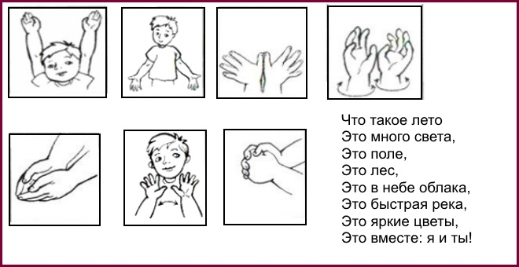
Это много света (руки изображают круг над головой как солнышко).
Это поле (разводим руки в стороны, ладони поворачиваются вверх).
Это лес (пальчики изображают деревья).
Это в небе облака (ладошки показывают фонарики).
Это быстрая река (ладони изображают волну).
Это яркие цветы (качаем ладошки по сторонам).
Это вместе: я и ты! (пальцы сцепляются в замок).

3. Основная часть.
Игра «Хлопки»
Педагог произносить разные слова. Если услышите слово «лето», то вам нужно хлопнуть. Давайте проверим: зима, лето.
Снег, жара, солнце, лето, лето, июнь, июль, август.
Молодцы, вы внимательно слушали и справились с заданием.
Сколько раз я сказала слово “лето”?
Какое слово было “лишним”?
Что общего было у 3 последних слов?
задание двумя руками.
Игра «Письмо от Нюши»
Педагог зачитывает детям письмо, им надо найти что неправильно.
Теперь я прочту вам письмо Нюши про лето:
Здравствуйте, ребята. Наступило лето. Солнце светит жарко, кругом лежит снег.
Мы с Крошем ходим купаться, а Потапыч купаться не любит, катается с горы на санках. В лесу поспела ягода – земляника, черника, малина, огурцы.
Летний январь – мое самое любимое время года!
Понравилось вам письмо Нюши? А почему вы смеялись?
Что перепутала Нюша?
Работа с мольбертом. Перед началом работой с детьми обговариваются правила.
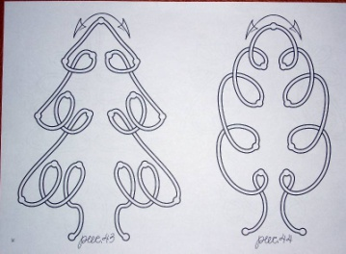
Упражнение «Деревья»
(На мольберте расположен методический материал). Педагог просит ребят обвести контур дерева сначала указательным пальчиком правой руки (левой руки, пальцами обеих рук одновременно). Затем ребёнку даются два маркера, и он выполняет

Игра «Летние развлечения»
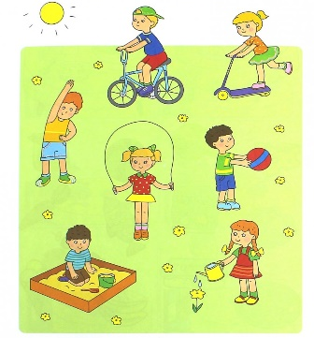
На мольберт прикрепляется картинка.
- Ребятам предлагается рассмотреть и рассказать, чем занимаются ребята?
- Чем ты любишь заниматься летом?
- Обведи (маркером или кисточкой с красками) свое любимое летнее занятие.

Упражнение «Яблочки для Нюши»
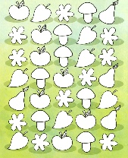
Педагог предлагает ребятам найти яблоки и раскрасить их красным цветом. (Можно использовать помаду, маркер, цветную пену, краски и т.д.)

Упражнение «Волшебники»
Ребятам предлагается на мольберте нарисовать 3 круга, а потом дорисовать из них летние предметы. (Дети придумывают образ и дорисовывают его)

Упражнение «Нарисуй лето»
Педагог предлагает ребятам послушать музыку (И.П. Чайковский. Лето, Вивальди Времена года и т.д.) и нарисовать на мольберте те образы, которые у них возникают при прослушивании произведения. (Использовать можно любые средства рисования: краски, пальчиковые краски, пену, маркеры)
4. Рефлексия (вопросы по теме занятия):


Детям предлагаются цветы трёх цветов – красного, жёлтого, зеленого.
красный – не понравилось на занятии, желтый – не очень понравилось,

синий – все понравилось.

5. Приведение рабочего места в порядок

6. Ритуал прощания
Все дети дружно встают в круг, протягивают вперед левую руку «от сердца, от души» (получается пирамида из ладошек) и говорят традиционные слова: «Раз, два, три, четыре, пять – скоро встретимся опять!».

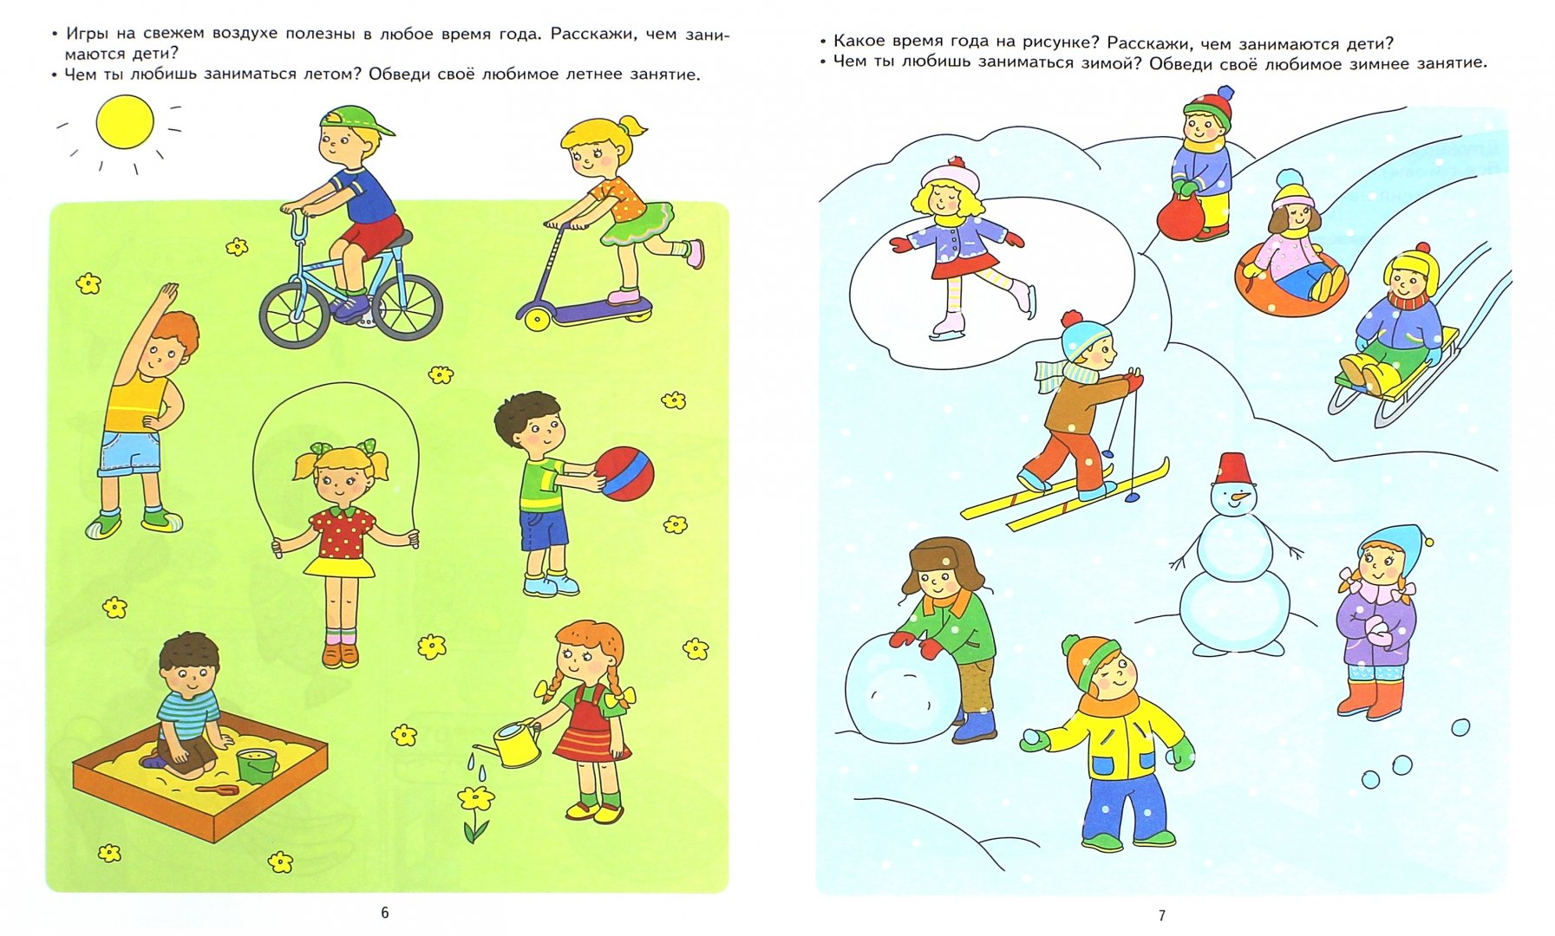

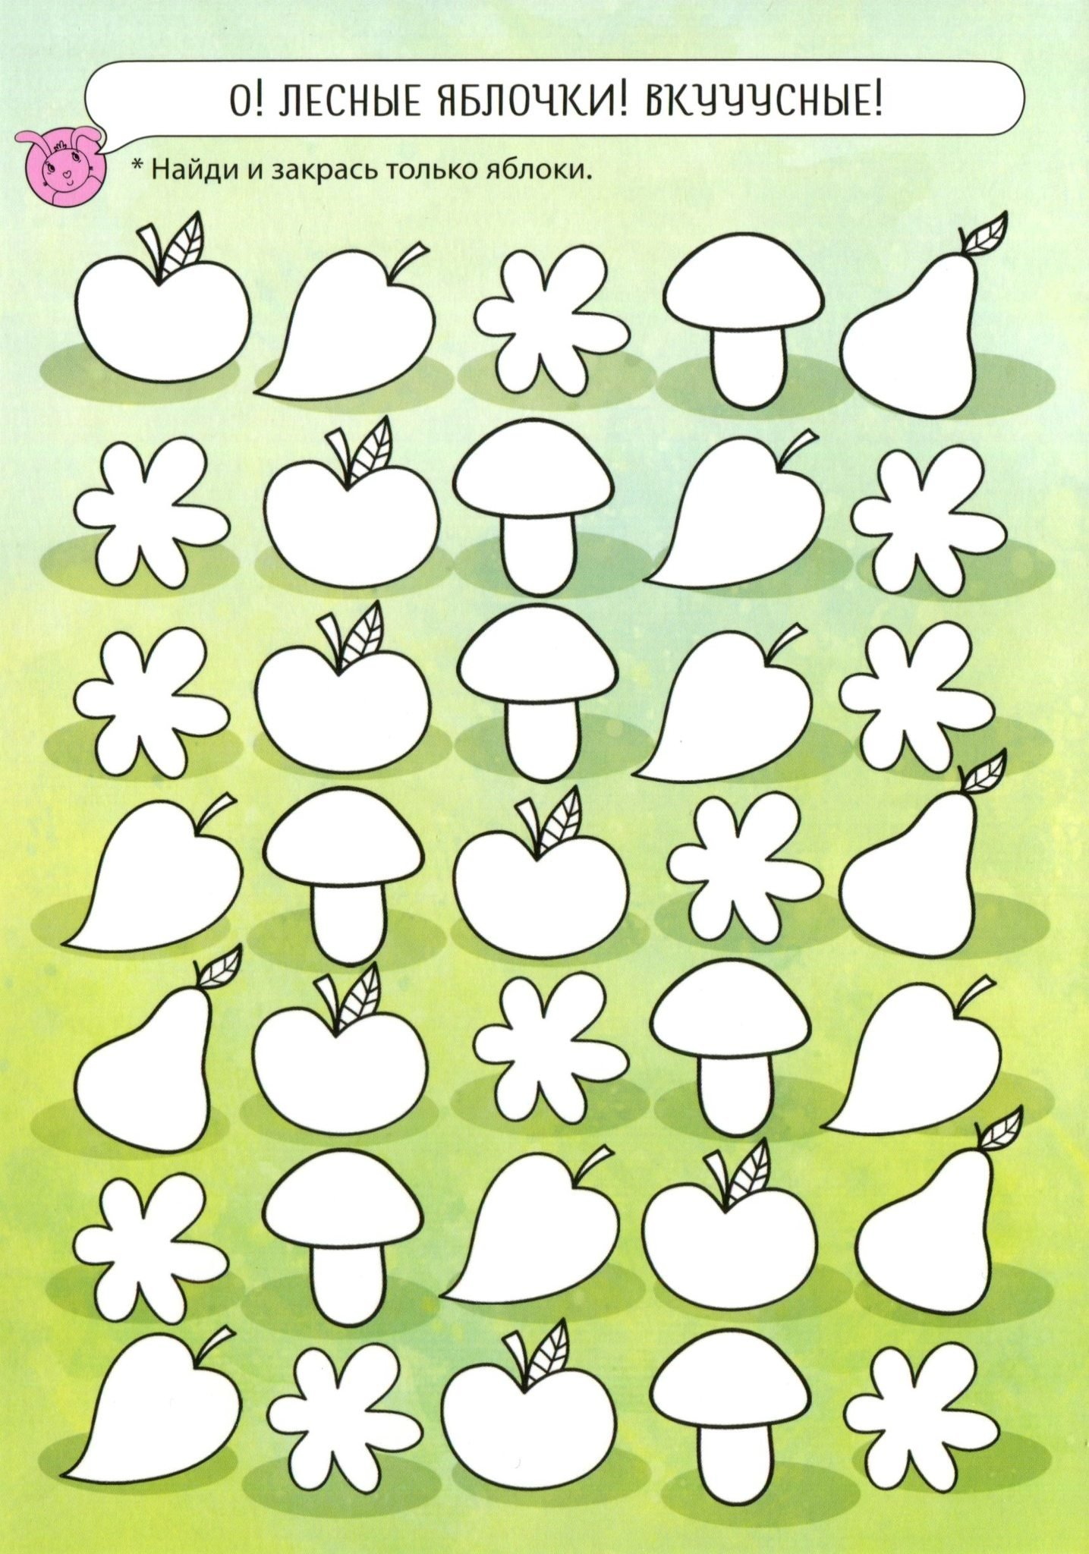

Список литературы.
- Айрес, Э. Дж. Ребенок и сенсорная интеграция. Понимание скрытых проблем развития / Э. Дж. Айрес; [пер. с англ. Юлии Даре]. – 5-е изд. – М. : Теревинф, 2018. – 272 с.
- Бачина О.В., Коробова Н.Ф. Пальчиковая гимнастика с предметами. Издательство: АРКТИ, серия: Развитие и воспитание, 2017
- Гимнастика Мозга. Книга для педагогов и родителей. Деннисон П. И. и Деннисон Г. И. – М, 1997.
- Зегебарт Г.М., Ильичева О.С. Волшебные обводилки. Формирование графомоторных навыков. Методическое пособие. – М., 2008.
- Коноваленко С.В. Развитие познавательной деятельности у детей от 6 до 9 лет. – М., 1998.
- Обучение на основе движения. Под редакцией А.В. Бояринцевой. Издательский дом НООГЕН, М., 2018.
- Пальчиковая гимнастика для развития речи дошкольников. Пособие для родителей и педагогов Анищенкова Е.С. Издательство: АСТ, 2019
- Сиротюк А. Л. Обучение детей с учетом психофизиологии. Практическое руководство для учителей и родителей. – М., 2002.
- Шанина Г.Е. Упражнения специального кинезиологического комплекса для восстановления межполушарного взаимодействия у детей и подростков – М., 1998.
- Интернет ресурсы:
https://www.maam.ru/detskijsad/-ispolzovanie-metodov-art-terapi-v-rabote-s-detmi-doshkolnogo-vozrasta.html
https://www.osoboedetstvo.ru/files/book/file/ayres_2018_5_izd_light_part.pdf
https://creativekinesiology.ru

